Муниципальное казенное дошкольное образовательное учреждение
Искитимского района Новосибирской области детский сад
«Теремок» п. Керамкомбинат.

Проект
«Зимний праздник - Новый год»
(первая младшая группа)

Воспитатель:
Суптеля. Н.В.

п.Керамкомбинат
2019г.

Проект в первой младшей группе «Зимний праздник - Новый год»
Тип проекта: познавательно – развлекательный.
Сроки реализации: краткосрочный (2 недели)
Участники проекта: дети младшей группы, родители, воспитатели группы, музыкальный руководитель.
Актуальность проекта: Всем известно, что Новый год — один из самых удивительных, долгожданных и запоминающихся праздников. Предновогодняя суета, украшение дома, подарки под елкой, веселый праздник - все это не сравнится не с одним праздником. Именно в Новый год случаются чудеса. Но дети младшей группы ещё малы, и не знают, что это за праздник – Новый год, кто приходит на праздник, кто дарит подарки и как готовятся к новогоднему празднику. Проект ориентирован на детей младшего дошкольного возраста и позволяет создать радостную эмоциональную атмосферу в преддверии новогоднего праздника.
Цель: Познакомить детей с общенародным праздником - Новый год и его традициями. Оформить группу к Новому году совместно с родителями и детьми.
Задачи:
• Формировать познавательный интерес к празднику.
• Познакомить с героями праздника - Дедом Морозом и Снегурочкой.
• Способствовать развитию воображения, внимания, памяти и речи детей.
• Укреплять связи дошкольного учреждения с семьей. Побуждать родителей к совместной творческой деятельности с детьми.
• Создать позитивный настрой в преддверии новогоднего праздника.
Предполагаемый результат:
- У детей будут расширены знания о новогодней елке, о празднике «Новый год» и новогодних традициях .
- Расширение и активизация речевого запаса детей на основе углубления и обобщения представлений о празднике «Новый год», а также в процессе знакомства с рассказами, стихами, загадками новогодней и зимней тематики;
- Отражение умений и знаний, накопленных в процессе реализации проекта, в различных видах деятельности (изобразительной, театрализованной, игровой, коммуникативной);
- Заинтересованность и активное участие родителей в образовательном процессе детского сада.
- Эмоционально положительный настрой детей и родителей в процессе работы над проектом.
Этапы реализации проекта:
1-й этап: подготовительный.
Беседа с родителями о предстоящей деятельности, консультации для родителей.
Оформление группы.
Создать развивающую среду: подобрать материалы, игрушки, атрибуты для игровой деятельности, дидактические игры, иллюстрированный материал, художественную литературу по теме «Зима», «Новый год»
Подобрать материал для продуктивной деятельности.
Составить перспективный план мероприятия
2-й этап: основной. Совместная деятельность воспитателя и детей.
Познавательное развитие
Непосредственно образовательная деятельность:
«Скоро праздник – Новый год!»
«Как зверята готовятся к новогоднему празднику».
Дидактические игры:
«Выложи ёлочку» (цветные крышки),
«Собери елку» (разрезные картинки).
«Найди самую высокую елку» (на картинке)

Экспериментирование: опыты «Снег, лед, вода».

Речевое развитие
Непосредственно образовательная деятельность:
Чтение сказки «Заюшкина избушка», «Снегурушка и лиса»
Рассматривание сюжетных картин «Дед Мороз», «У новогодней елочки».
Чтение стихотворений:
Н. Митунова «Новогоднее стихотворение», «Новогодний подарок», «Здравствуй, Новый год!».
Н. Ушкина «Песенка Снегурочки»
И. Гурина «Снегурочка», «Новый год в лесу», «Новогодний маскарад», «Дед Мороз и звери», «Снеговик».
В. Петрова «Дед Мороз прислал нам елку», «Мама елку украшала».
А. Усачев «Выбрал папа елочку».
Е. Тараховская «Дед Мороз».
А. Шибаев «Дед Мороз».
Знакомство с художественной литературой.
Задачи: развивать умение детей слушать воспитателя, вызвать интерес к сказкам.
Сказки «Морозко», «Зимовье зверей», «Снегурочка».
Пальчиковые игры: «Снежок», «Прогулка», «Елочка».
Социально - коммуникативное развитие
Просмотр мультфильмов: «Маша и медведь. Раз, два, три, ёлочка гори», «Снеговик-почтовик», «Дед Мороз и лето», «Тимошкина елка»
Рассматривание плакатов по правилам безопасного поведения около елки. Беседа «Елочные гирлянды - красиво, но не безопасно». Беседа «Ёлочку за веточку не тяни »,
Беседы: «Осторожно, гололед», «Чем опасен сильный мороз»
Художественно-эстетическое развитие
Музыка:
Прослушивание новогодних песенок. Разучивание песен «Маленькой ёлочке…», «В лесу родилась ёлочка…», «Под елочкой, мы водим хоровод…».
Разучивание хороводов и танцев «Танец со снежками», «Зайки и мишки», «Хоровод с фонариками»,
Рисование ватными палочками «Елочная игрушка», «Снежные комочки»
Лепка «Разноцветные шарики для украшения новогодней ёлки», «Снеговик»
Аппликация: коллективная работа «Дед Мороз» (шариками из бумажных салфеток), «Елочка» (бумажные салфетки)
Интегрированное развлечение «Как лесные звери елочку наряжали»,
Физическое развитие.
Подвижные игры: «Заморожу», «Зайка беленький сидит…», «К елочке беги…»,«Лиса и зайки»
Мероприятия по работе с родителями:

- Участие в конкурсе поделок «Елочка – красавица», « Снеговик»,
- Консультация« Новогодняя елка и правила пожарной безопасности»
- Оформление папки-передвижки: «Зачем детям верить в Деда Мороза»
- Советы родителям по изготовлению карнавальных костюмов для детей; приобретение новогодних подарков детям.
3-й этап: заключительный. Проведение новогоднего утренника: «У новогодней елочки» (по мотивам сказки «Заюшкина избушка»),
Выставка поделок изготовленные родителями. Выставка детских работ.

ФОТООТЧЕТ.
Оформление группы и приемной.
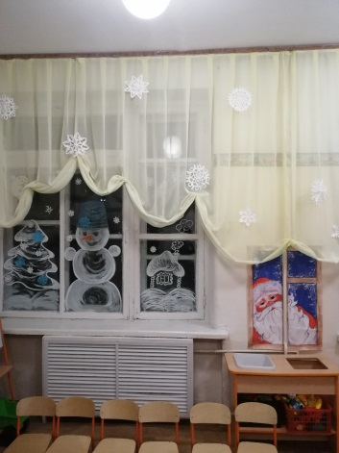
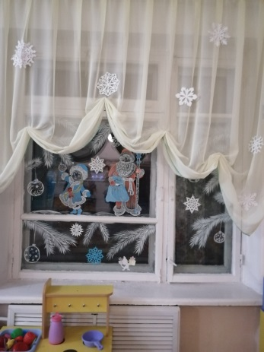
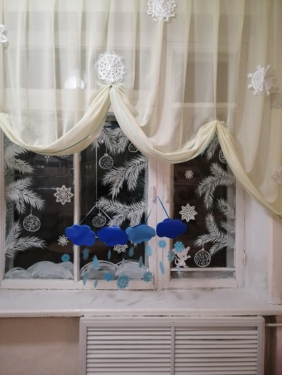

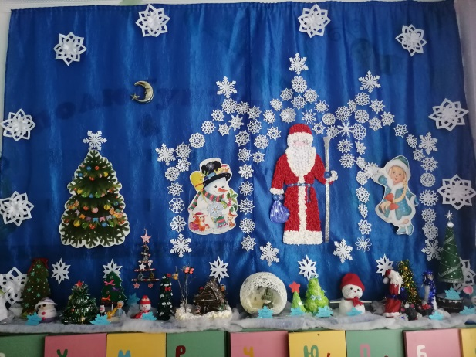

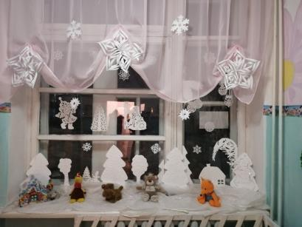

Изобразительная деятельность.
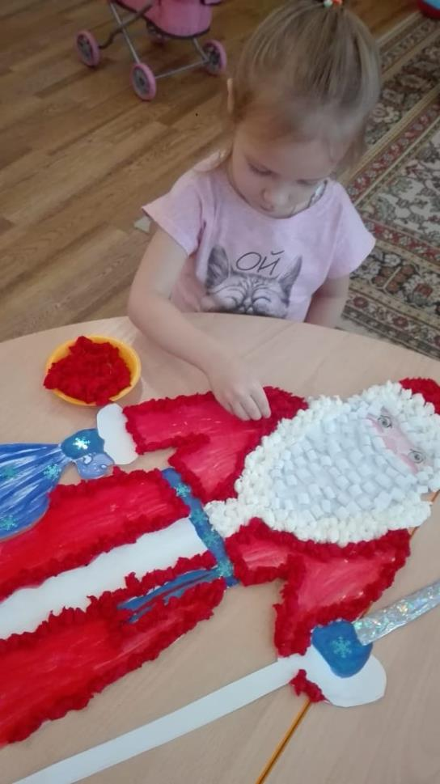
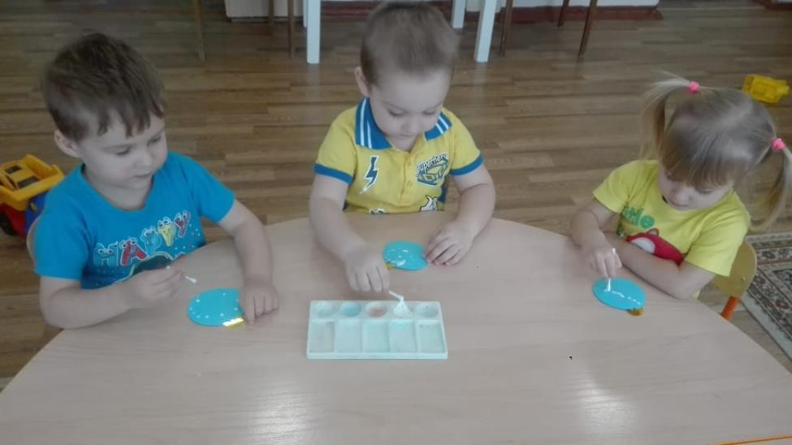
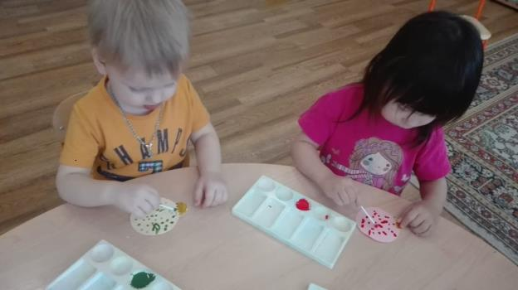

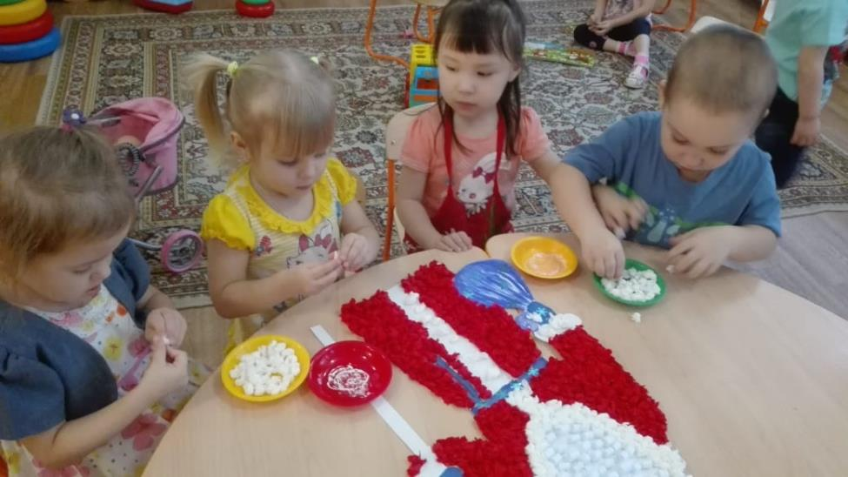

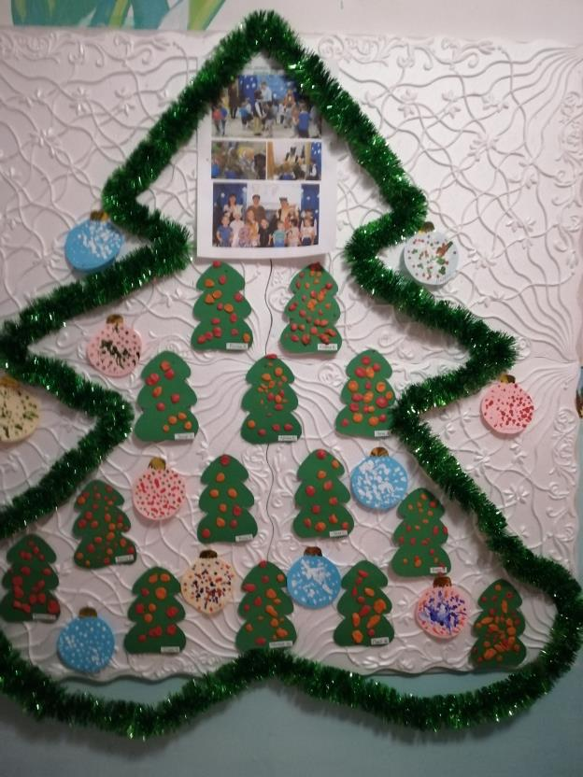
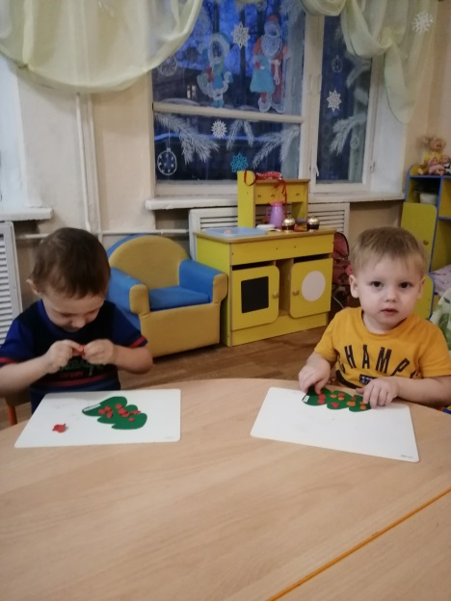
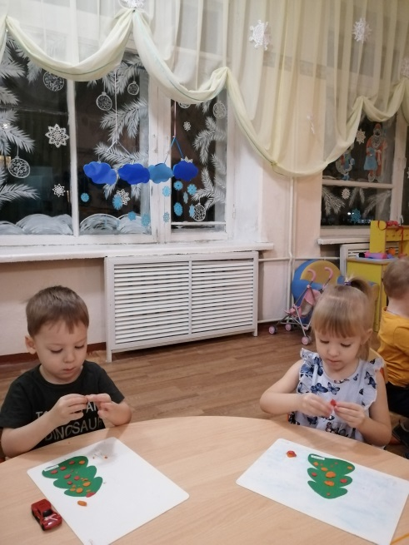

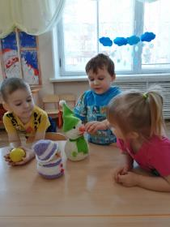
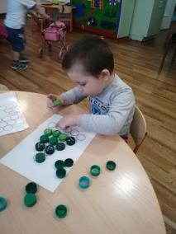
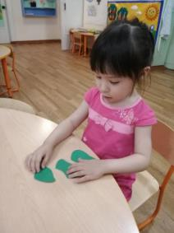

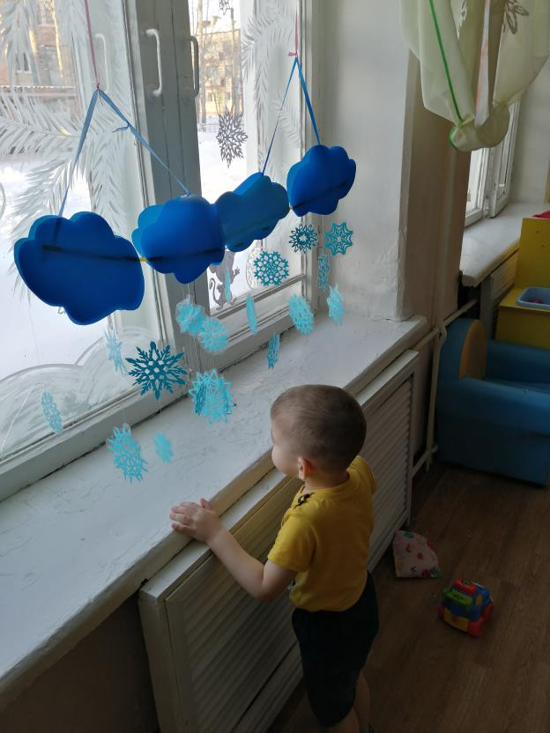
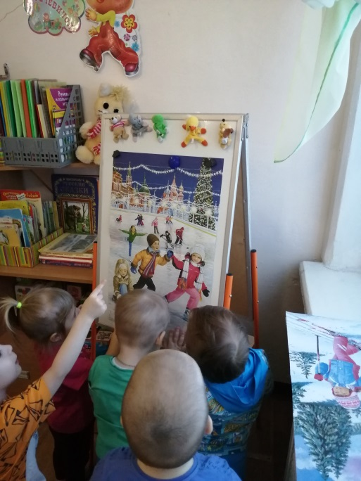

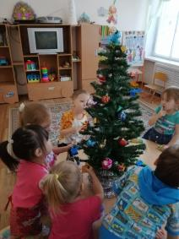

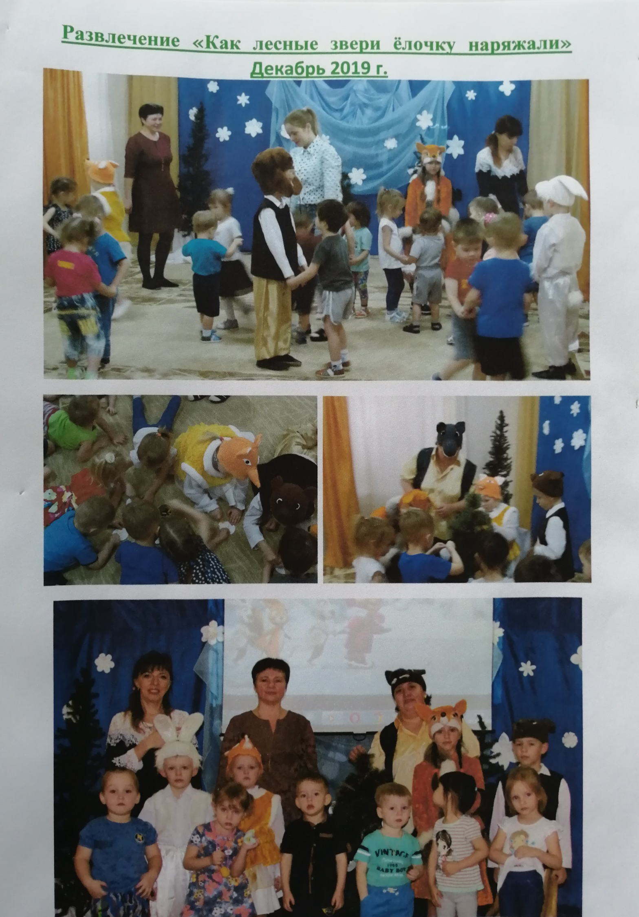
ВЫСТАВКА РАБОТ РОДИТЕЛЕИ

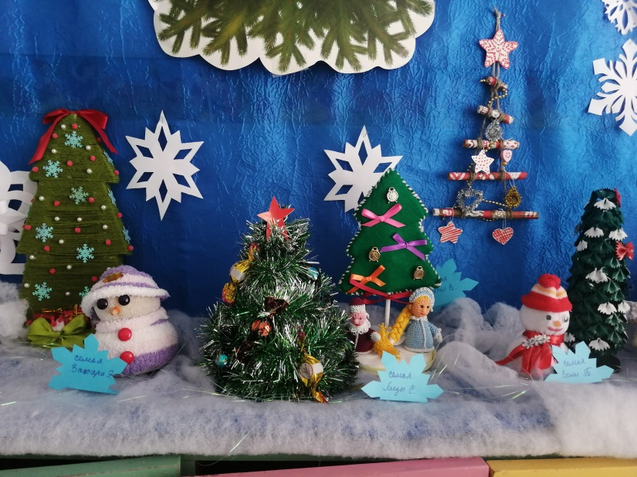
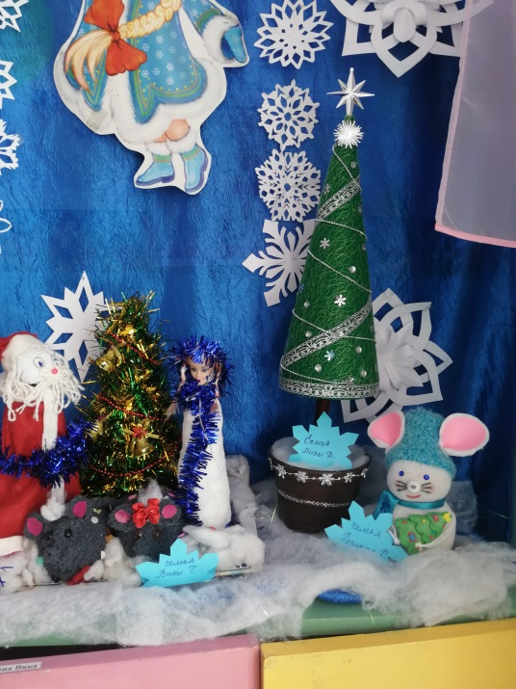

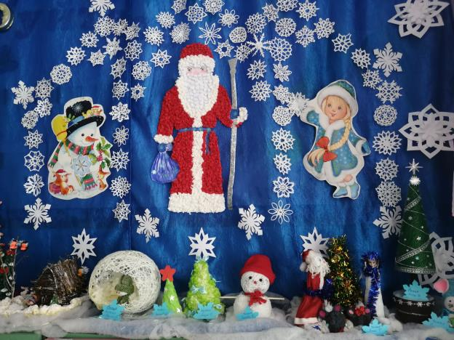
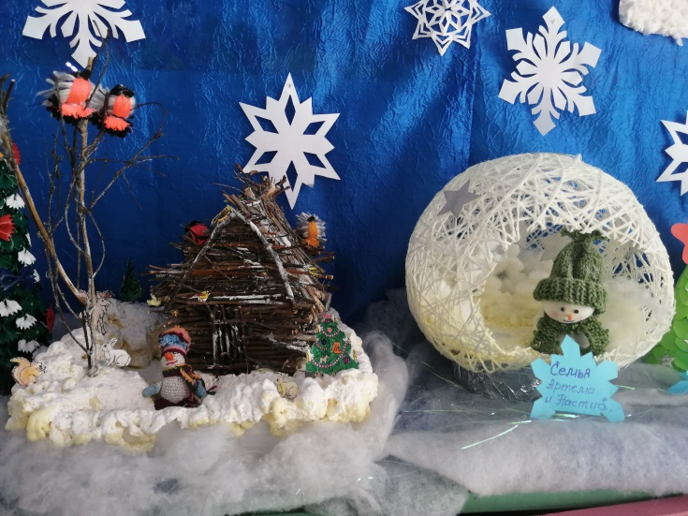

Новогодний утренник.
